**4 Создание информационного окна - InformationSpecialistsWindow**

Для реализации информационного окна необходимо создать базовое окно «InformationSpecialistsWindow», а также пять пользовательских элементов, которые будут содержать информация о каждом специалисте.

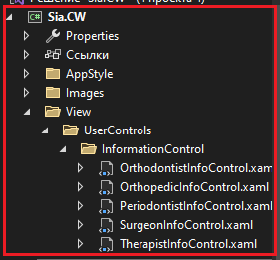

Рисунок 4.1 – Пользовательские элементы управления

Переходим в «TherapistInfoControl» (реализация представлена на Рисунке 4.1 – 4.4) данный пользовательский будет содержать информация о «стоматологе-терапевте»

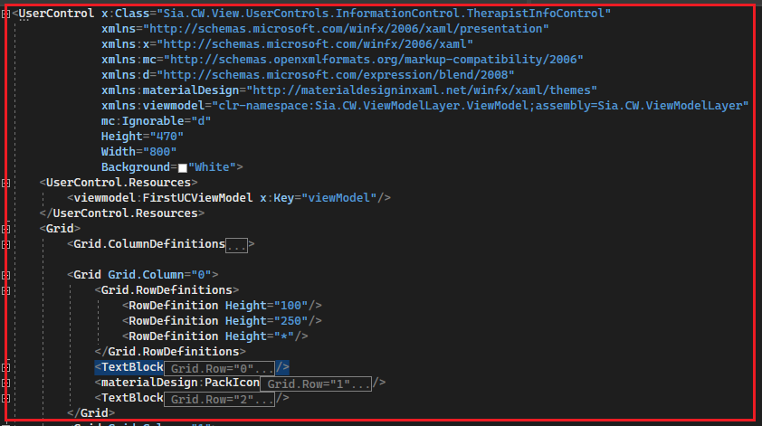

Рисунок 4.2 – Разметка «TherapistInfoControl»

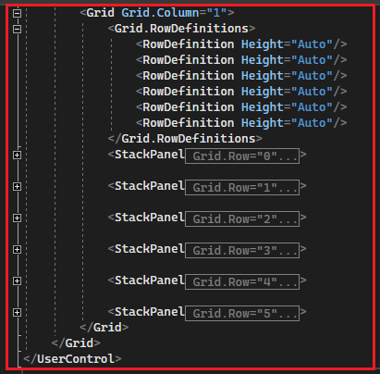

Рисунок 4.3 – Разметка «TherapistInfoControl»

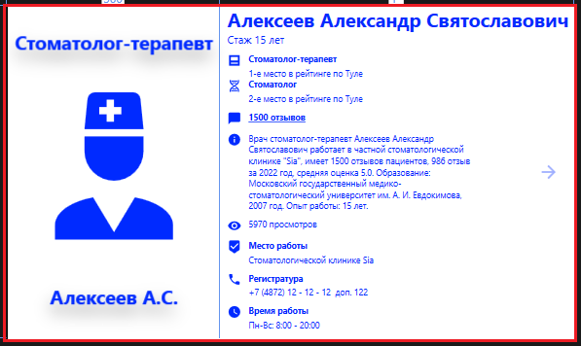

Рисунок 4.4 – Результат разметки «TherapistInfoControl»

Так как остальные пользовательские элементы будут имеет схожую разметку, то на Рисунках 4.5 – 4.8 представлены итоговые результаты разметок.

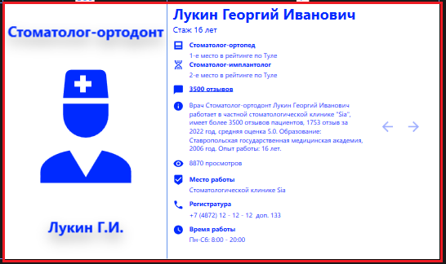

Рисунок 4.5 – Результат разметки «OrthodontistInfoControl»

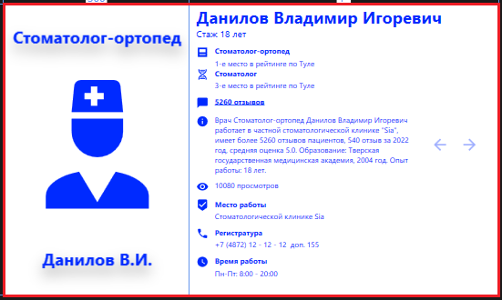

Рисунок 4.6 – Результат разметки «OrthopedicInfoControl»

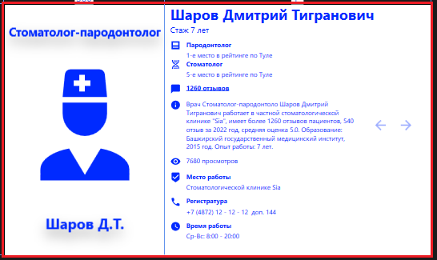

Рисунок 4.7 – Результат разметки «PeriodontistInfoControl»

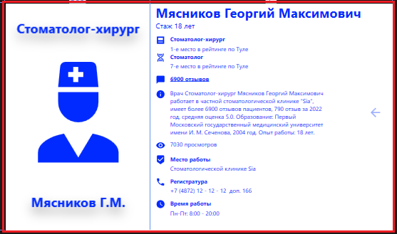

Рисунок 4.8 – Результат разметки «SurgeonInfoControl»

Теперь переходим в «InformationSpecialistsWindow.xaml» (реадизация разметы представлена на Рисунке 4.9 – 4.11) и используя «materialDesign:Transitioner» подключаем пользовательские элементы один за одним разделяя их «materialDesign:TransitionerSlide.BackwardWipe». Данные теги позволят нам создать слайдер с плавной анимацией.

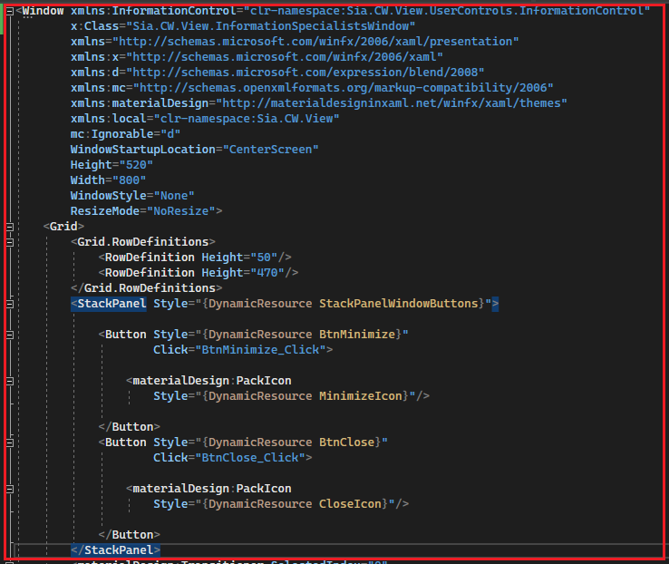

Рисунок 4.9 – Размета «InformationSpecialistsWindow»

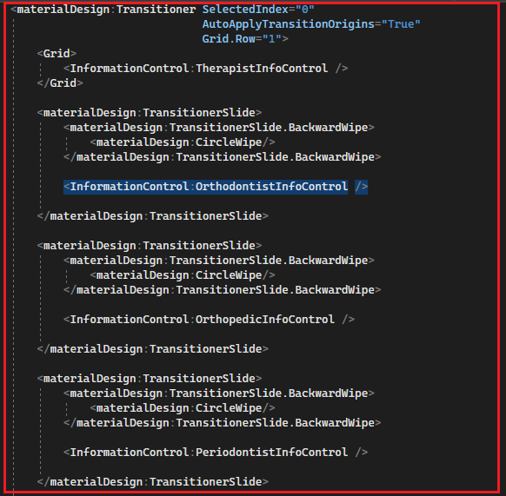

Рисунок 4.10 – Размета «InformationSpecialistsWindow»

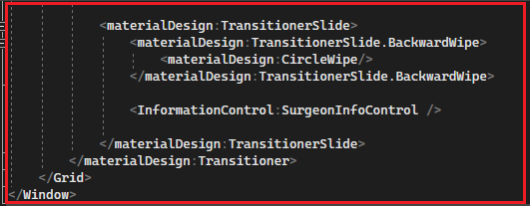

Рисунок 4.11 – Размета «InformationSpecialistsWindow»

На этом реализация информационного окна закончена.